附表2 基隆市113學年度學校辦理校長及教師公開授課
共同備課紀錄表
教學時間：1131024 教學班級：104教學領域： 數學
教學單元：第 2 章 標準分解式與分數運算 2-1 質因數分解（因數與倍數）
教 學 者： 張孟琳 觀 察 者：廖逸君 觀察前會談時間：1131023下午13:30
- 教材內容：
1.能說出因倍數的意義。
2.能判別一數是否為另一數的因數或倍數。
3.給定一正整釋，能列出此正整數的所有正因數。
- 學生經驗：
1.已知整數除法整除與餘數的關係。
2.已知乘除法互為反運算關係。
- 教學活動：
教具準備：智慧型黑板。
24台平板。
教材內容 | 教師活動 | 學生活動 | 時間  (分) | 評量
預備知識 | 複習除法：整數與餘數的概念  舉例：60、138、216是否為2、3的倍數？ | 請同學練習作答 | 5
引起動機  理解因倍數定義p84  建立因數、倍數基本概念  P85  通過因材網的闖關遊戲，加深因數、倍數觀念 | 【教學活動ㄧ】  詢問並請同學發表因數、倍數  概念。  【教學活動二】  性質敘述：  如果如果a、b、c為任意三整  數，且a、b、c皆不為0，  若a÷b=c，即a=b×c，則  （1）b、c是a的因數。  （2）a是b、c的倍數。  舉例說明，幫助學生釐清觀念。  【教學活動三】  性質敘述：  （1）任何整數都是1的倍數。  （2）1是任何整數的因數。  （3）0不可以當除數，所以0  不是任何整數的因數。  （4）0÷a=0（a≠0），所以0是  所有非0整數的倍數。  【教學活動四】  演示：p85例1。  【教學活動五】  請學生練習p85隨堂練習。  【教學活動六】  總結前例及隨堂練習，跟學生  討論發展出下列觀念：  （1）1是任何正整數的因數。  （2）0非任何整數的因數；0是任意非0整數之倍數。  【教學活動七】  1. 分組競賽（異質）。  2. 因材網的闖關遊戲（速戰數  決–擲因數解鏢）。  3.至少通過6關。      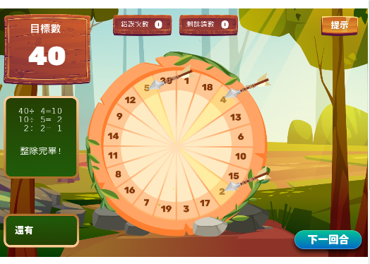  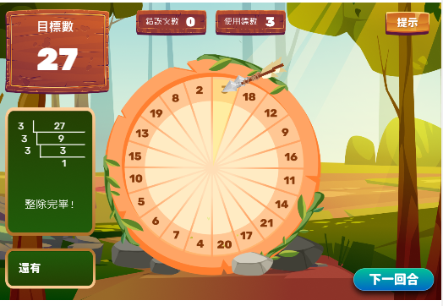  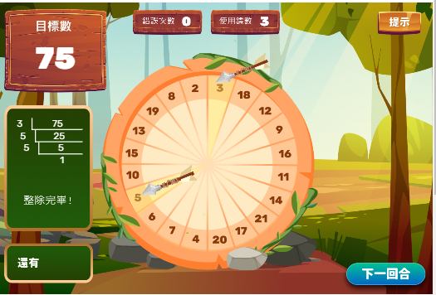  【教學活動八】  總結、歸納、頒獎。 | 回答  專心聽講  專心聽講  專心聽講  寫85頁隨堂練習  聽講、參與討論  實作  分組比賽 | 3  10  8  5  4  10  5 | 觀察同  學上課  態度  觀察同  學上課  態度  實作  由數位  化評量  (因材網) | 強調請同學就自己的認知以自己的語言描述  嘗試尋找或學會使用快速避免浪費時間的方法
- 學評量方式：
1.實作評量
2.數位化評量(因材網)
3.上課態度（於教學活動中進行口頭問答及闖關遊戲時表現）。
- 觀察的工具和觀察焦點：
1.觀察的工具：軼事紀錄表、語言流動量化分析表。
2. 觀察焦點：應用因材網的闖關遊戲，學生對於數位化應用於學習活動中是否能提高學習興趣？ 有沒有有效提高學習效益？秩序是否受影響？
- 回饋會談時間和地點：
時間：1131025午休
地點：ㄧ、二導辦公室
授課教師簽名： 觀課教師簽名：

附表3 基隆市113學年度學校辦理校長及教師公開授課
觀課紀錄表
教學班級 | 1 年 4 班 | 觀察時間 | 113年10月24日 第 5 節
教學領域 | 數學 | 教學單元 | 2-1 質因數分解
教 學 者 | 張孟琳 | 觀 察 者 | 廖逸君

層面 | 檢核  項目 | 檢核重點 | 優  良 | 普  通 | 可改進 | 未  呈  現
教  師  教  學 | 1.清楚呈現教材內容 | 1-1 有組織條理呈現教材內容 | ˇ
教  師  教  學 | 1.清楚呈現教材內容 | 1-2 清楚講解重要概念、原則或技能 | ˇ
教  師  教  學 | 1.清楚呈現教材內容 | 1-3 提供學生適當的實作或練習 | ˇ
教  師  教  學 | 1.清楚呈現教材內容 | 1-4 設計引發學生思考與討論的教學情境 | ˇ
教  師  教  學 | 1.清楚呈現教材內容 | 1-5 適時歸納學習重點 | ˇ
教  師  教  學 | 2.運用有效教學技巧 | 2-1 引起並維持學生學習動機 | ˇ
教  師  教  學 | 2.運用有效教學技巧 | 2-2 善於變化教學活動或教學方法 | ˇ
教  師  教  學 | 2.運用有效教學技巧 | 2-3 教學活動融入學習策略的指導 | ˇ
教  師  教  學 | 2.運用有效教學技巧 | 2-4 教學活動轉換與銜接能順暢進行 | ˇ
教  師  教  學 | 2.運用有效教學技巧 | 2-5 有效掌握時間分配和教學節奏 | ˇ
教  師  教  學 | 2.運用有效教學技巧 | 2-6 使用有助於學生學習的教學媒材 | ˇ
教  師  教  學 | 3.應用良好溝通技巧 | 3-1 口語清晰、音量適中 | ˇ
教  師  教  學 | 3.應用良好溝通技巧 | 3-2 運用肢體語言，增進師生互動 | ˇ
教  師  教  學 | 3.應用良好溝通技巧 | 3-3 教室走動或眼神能關照多數學生 | ˇ
教  師  教  學 | 4.運用學習評量評估學習成效 | 4-1 教學過程中，適時檢視學生學習情形 | ˇ
教  師  教  學 | 4.運用學習評量評估學習成效 | 4-2 學生學習成果達成預期學習目標 | ˇ
班  級  經  營 | 5.維持良好的班級秩序以促進學習 | 5-1維持良好的班級秩序 | ˇ
班  級  經  營 | 5.維持良好的班級秩序以促進學習 | 5-2適時增強學生的良好表現 | ˇ
班  級  經  營 | 5.維持良好的班級秩序以促進學習 | 5-3妥善處理學生不當行為或偶發狀況 | ˇ
班  級  經  營 | 6.營造積極的班級氣氛 | 6-1引導學生專注於學習 | ˇ
班  級  經  營 | 6.營造積極的班級氣氛 | 6-2布置或安排有助學生學習的環境 | ˇ
班  級  經  營 | 6.營造積極的班級氣氛 | 6-3展現熱忱的教學態度 | ˇ
授課教師簽名： 觀課教師簽名：

附表4 基隆市113學年度學校辦理校長及教師公開授課
教師自我省思檢核表
授課教師姓名：_張孟琳__ 教學班級：___104 教學領域：__數學
教學單元名稱：_第 2 章 標準分解式與分數運算 2-1 質因數分解__
序號 | 檢核項目 | 優良 | 普通 | 可改進 | 未呈現
1 | 清楚呈現教材內容 | ˇ | □ | □ | □
2 | 運用有效教學技巧 | ˇ | □ | □ | □
3 | 應用良好溝通技巧 | ˇ | □ | □ | □
4 | 運用學習評量評估學習成效 | ˇ | □ | □ | □
5 | 維持良好的班級秩序以促進學習 | ˇ | □ | □ | □
6 | 營造積極的班級氣氛 | ˇ | □ | □ | □
7 | 其他： | □ | □ | □ | □

◎教學省思：
優點：
1.透過因材網的闖關遊戲，以提高學生學習熱情及參與度及成就感。
2.以分組進行闖關遊戲基分比賽，藉以讓學生學習團隊合作精神、包容度、榮譽感（積分最高的組有小禮物）。
3.課堂中帶領學生思考以釐清概念的正確性！
4.能在課中及課後輔導關心進學生的學習進度、對學習落後學生加以輔導。
5.整個授課過程中運用專業技巧與學生互動熱絡，看不到冷場。
6.時間掌握良好、教學活動進行順暢。

需改進地方：
玩遊戲時，有些學生因太興奮而秩序有待改進！

授課教師簽名： 觀課教師簽名：

